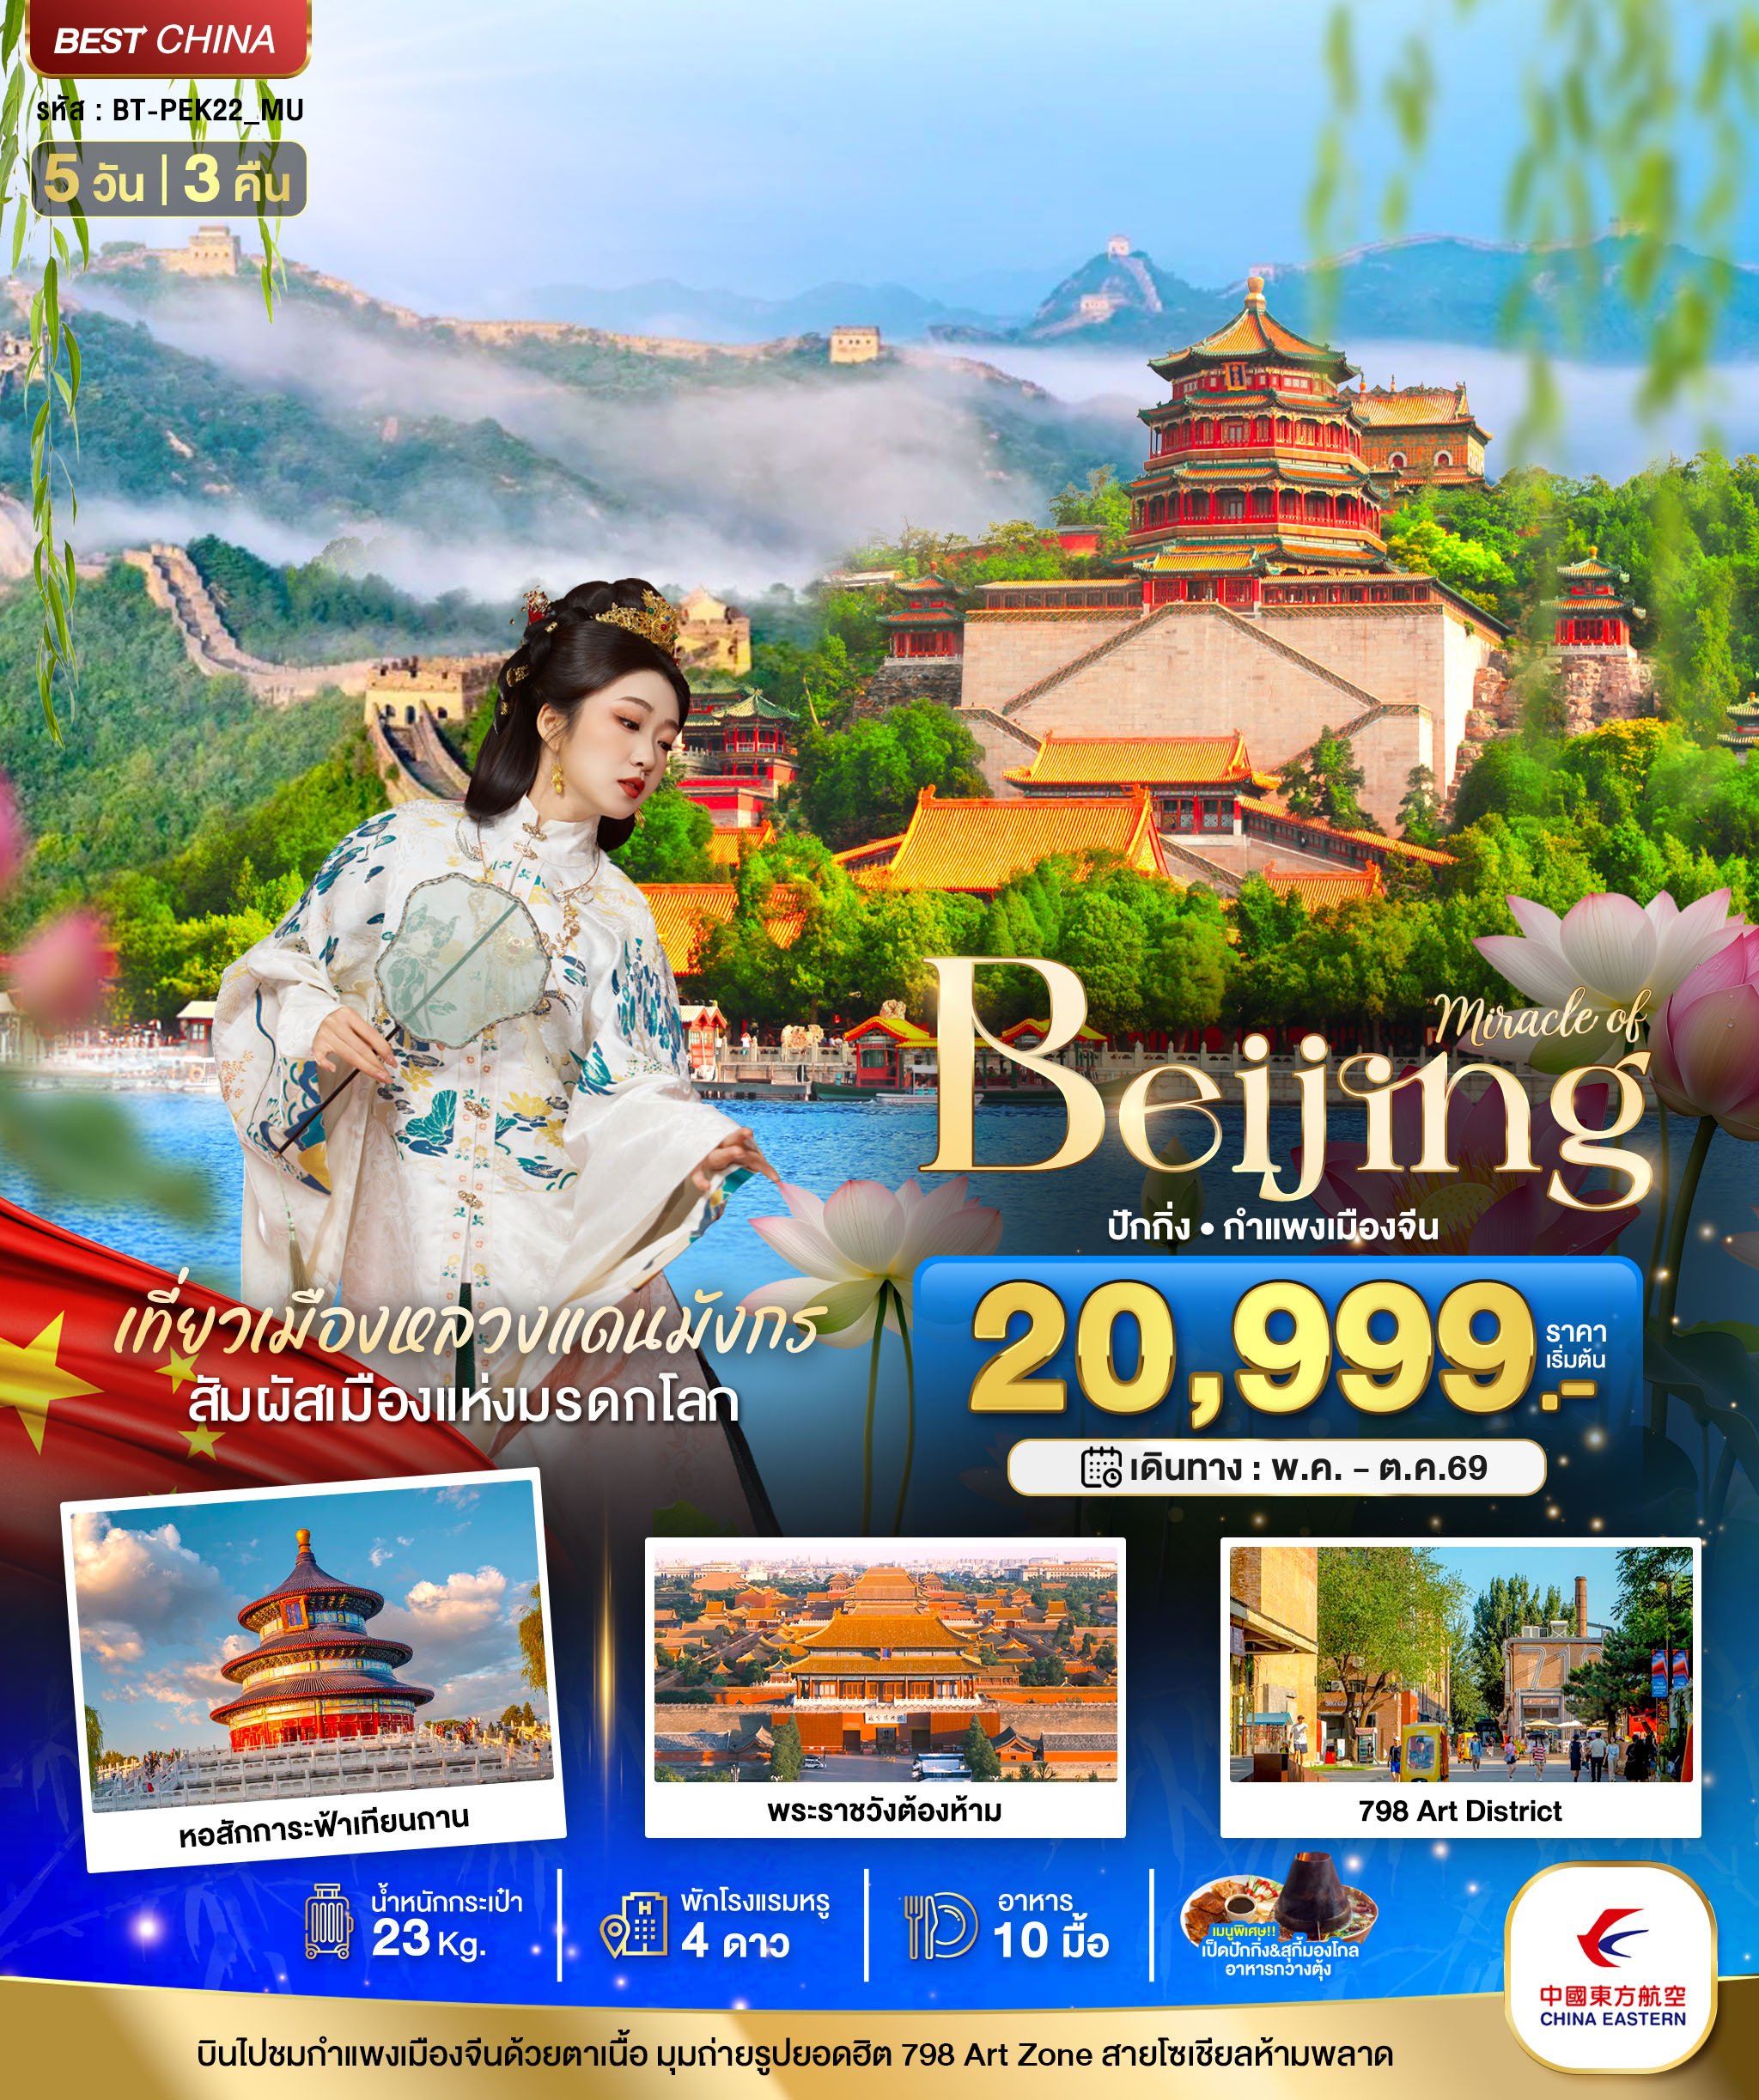
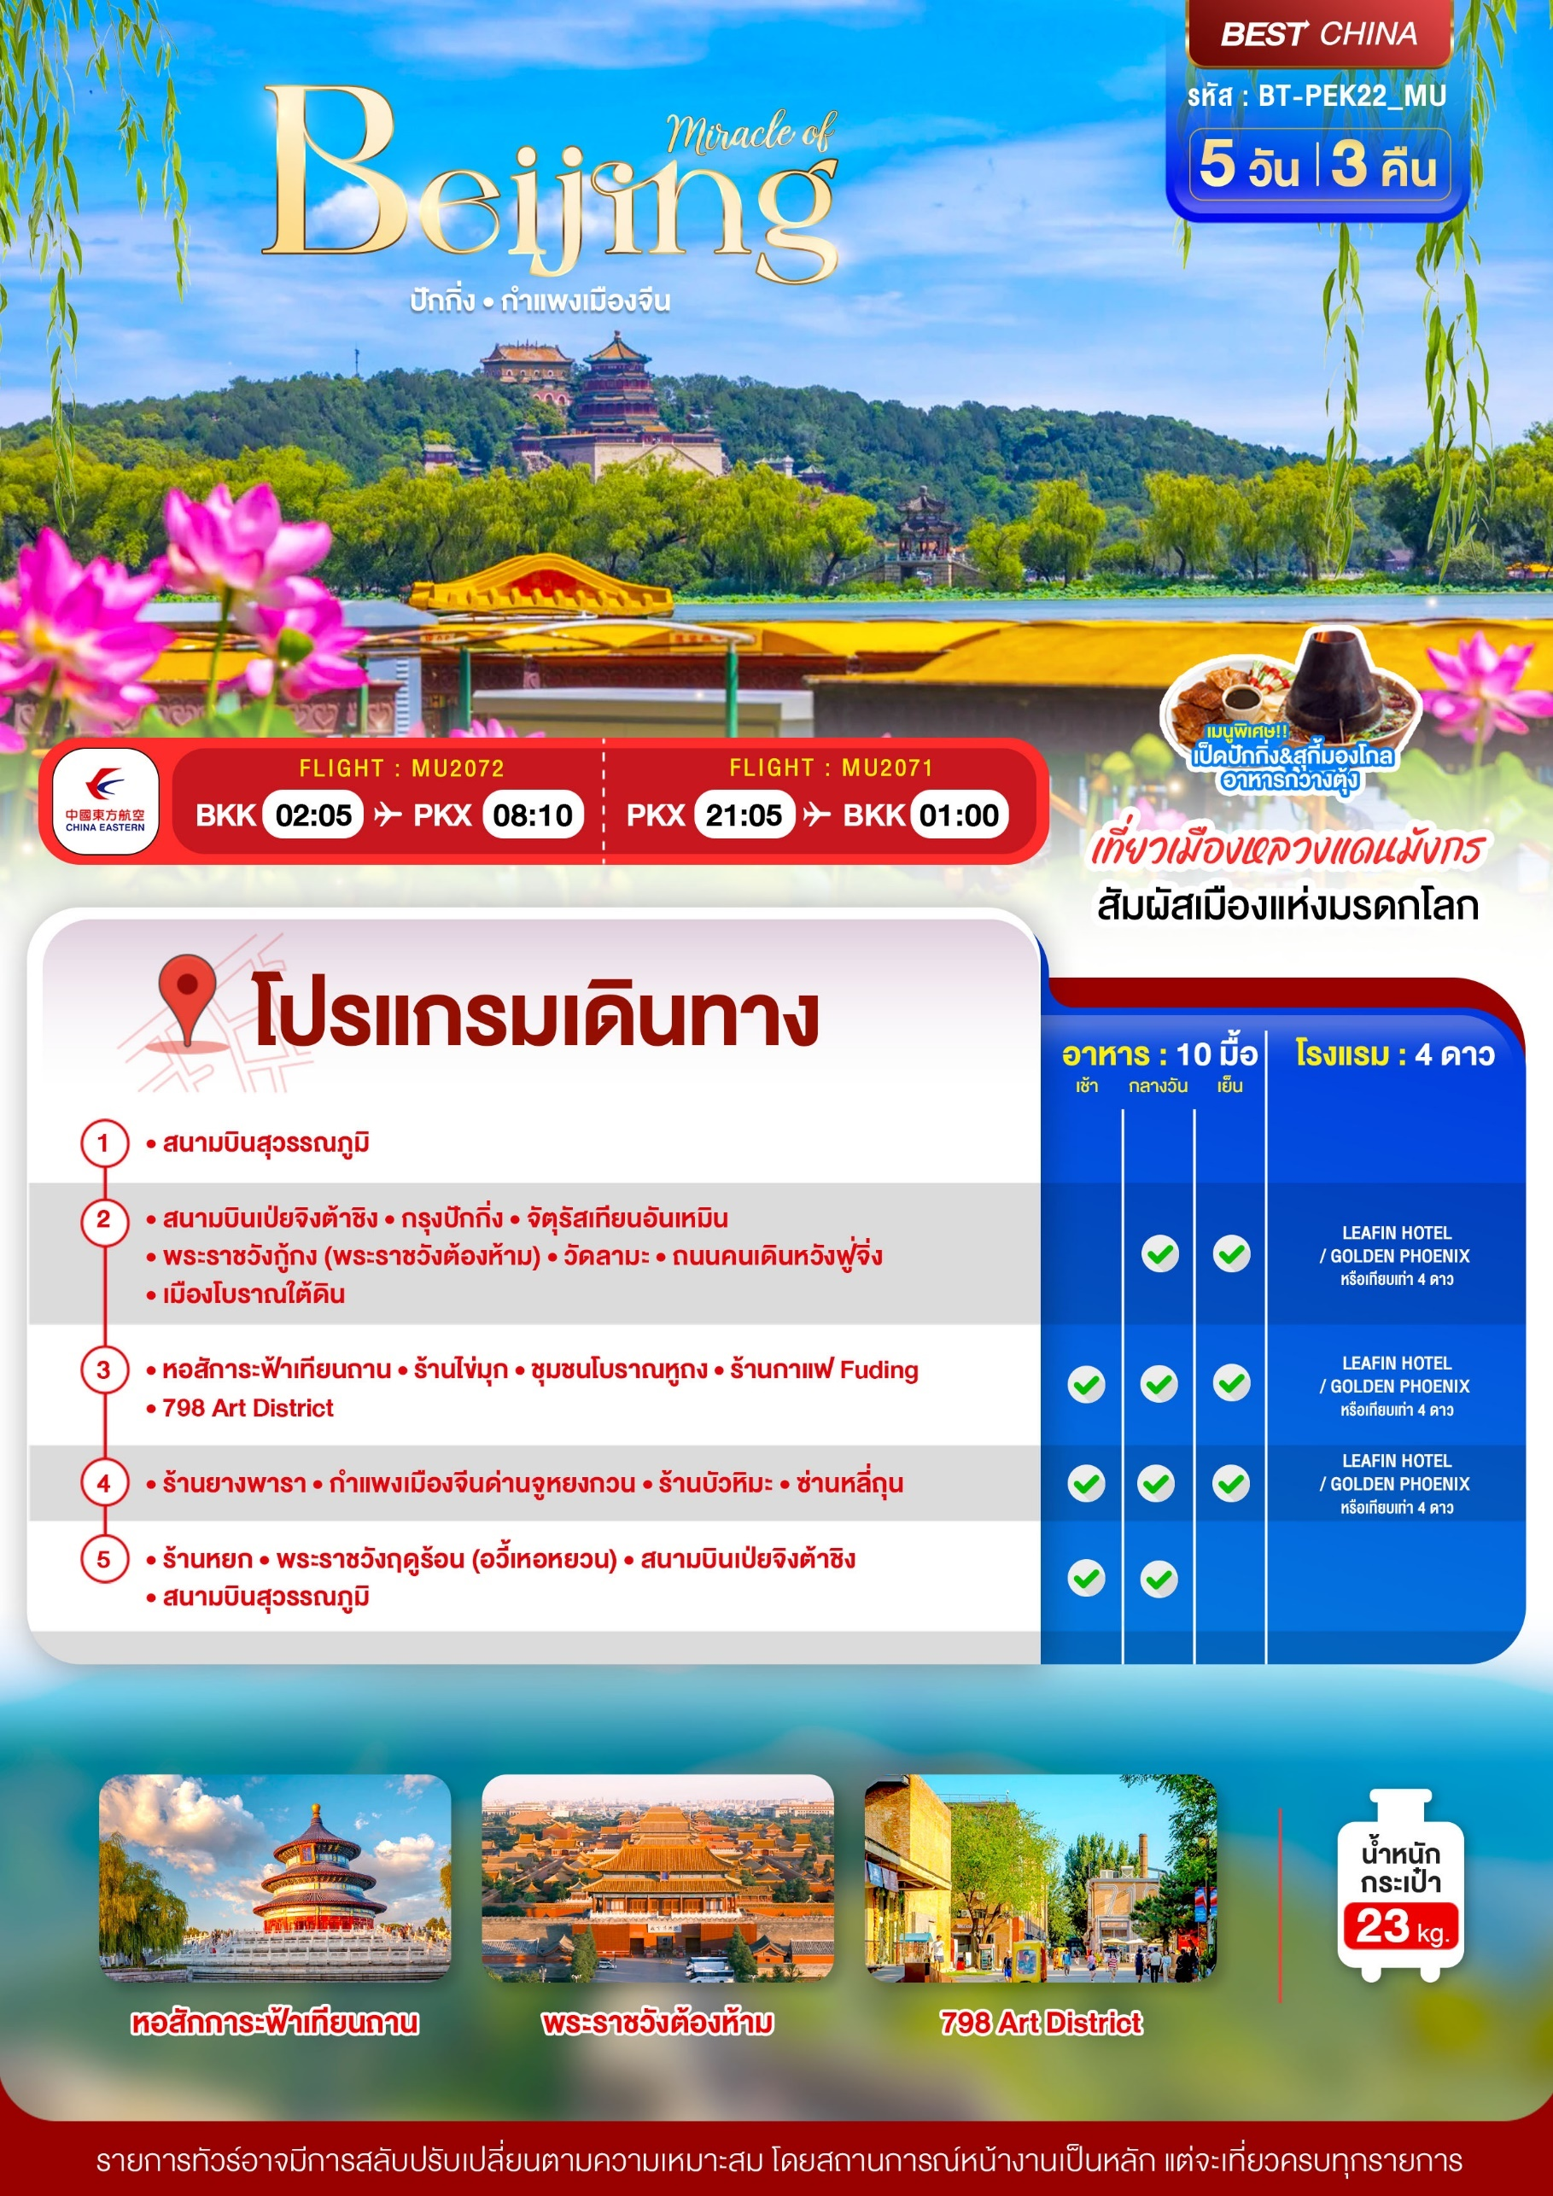
อัตราค่าบริการและเงื่อนไขรายการท่องเที่ยว

ปักกิ่ง กำแพงเมืองจีน (MU) 5 วัน 3 คืน
วันเดินทาง | ราคาผู้ใหญ่  พัก 2-3 ท่าน | ราคาเด็ก  อายุต่ำกว่า 20 ปี | ราคาทัวร์  ไม่รวมตั๋วเครื่องบิน | พักเดี่ยว  (เพิ่ม)
13 – 17 พฤษภาคม 2569 | 20,999 | 23,999 | 15,999 | 5,000
27 – 31 พฤษภาคม 2569 | 23,999 | 26,999 | 18,999 | 5,000
03 – 07 มิถุนายน 2569 | 23,999 | 26,999 | 18,999 | 5,000
17 – 21 มิถุนายน 2569 | 21,999 | 24,999 | 16,999 | 5,000
08 – 12 กรกฎาคม 2569 | 23,999 | 26,999 | 18,999 | 5,000
24 – 28 กรกฎาคม 2569 | 25,999 | 28,999 | 20,999 | 5,000
12 – 16 สิงหาคม 2569 | 25,999 | 28,999 | 20,999 | 5,000
26 – 30 สิงหาคม 2569 | 22,999 | 25,999 | 17,999 | 5,000
09 – 13 กันยายน 2569 | 21,999 | 24,999 | 16,999 | 5,000
16 – 20 กันยายน 2569 | 21,999 | 24,999 | 16,999 | 5,000
09 – 13 ตุลาคม 2569 | 25,999 | 28,999 | 20,999 | 5,000
13 – 17 ตุลาคม 2569 | 24,999 | 27,999 | 19,999 | 5,000
14 – 18 ตุลาคม 2569 | 23,999 | 26,999 | 18,999 | 5,000
17 – 21 ตุลาคม 2569 | 23,999 | 26,999 | 18,999 | 5,000
19 – 23 ตุลาคม 2569 | 24,999 | 27,999 | 19,999 | 5,000
โปรดอ่านอย่างละเอียด:
- เนื่องจากห้องพักของโรงแรมในประเทศจีนนั้น มีห้องพักประเภท DOUBLE BED (DBL) ค่อนข้างจำกัด หากลูกค้ามีความประสงค์จะพักห้องประเภทนี้ กรุณาแจ้งเจ้าหน้าที่ล่วงหน้าก่อนทำการจองเท่านั้น
- บริษัทฯ จะยึดประเภทห้องพักตามใบจองจากบริษัทเอเจนซี่ที่ท่านทำการจองทัวร์มาเท่านั้น หากมีการปรับเปลี่ยนห้องพักในระยะเวลาใกล้วันเดินทาง บริษัทฯ ขอสงวนสิทธิ์เปลี่ยนแปลงประเภทห้องพัก หรือเรียกเก็บค่าใช้จ่ายเพิ่มเติ่ม
- จองทัวร์พร้อมชำระเงินมัดจำ 10,000 บาท / ลูกทัวร์ 1 ท่าน ก่อนการเดินทางอย่างน้อย 21 วัน มิเช่นนั้นจะถูกยกเลิกการจองโดยอัตโนมัติ (ช่วงวันหยุดยาวหรือวันหยุดนักขัตฤกษ์ ควรชำระก่อนเดินทางไม่น้อยกว่า 30 วัน)
- โปรแกรมทัวร์ที่มีการ ลงร้านรัฐบาล หากไม่ประสงค์ที่จะเข้าร้านรัฐบาลจะมีค่าใช้จ่ายเพิ่ม 400 หยวน / ร้าน / ลูกทัวร์ 1 ท่าน
- โรงแรมที่ระบุในรายการทัวร์เป็นเพียงโรงแรมที่นำเสนอเบื้องต้นเท่านั้น ซึ่งอาจจะมีการเปลี่ยนแปลง แต่โรงแรมที่เข้าพักจะเป็นระดับเดียวกันเท่านั้น ตามมาตรฐานโรงแรมประเทศจีน
- โปรแกรมที่มีการเดินทางด้วยรถไฟความเร็วสูง อาจจะมีการสลับปรับเปลี่ยนสถานีต้นทางหรือปลายทาง หากตั๋วรถไฟรอบที่ระบุในโปรแกรมการเดินทางเต็มหรือไม่สามารถทำการจองได้ กรณีเปลี่ยนแปลงคนเดินทางจะต้องทำการออกตั๋วรถไฟความเร็วสูงใหม่เท่านั้น ไม่สามารถเปลี่ยนแปลงชื่อผู้เดินทางได้ทุกกรณี
- ภาษีน้ำมันและค่าธรรมเนียม กรณีที่สายการบินมีการประกาศปรับราคาค่าภาษีน้ำมัน (Fuel Surcharge) หรือภาษีอื่นใดที่เกี่ยวข้องเพิ่มเติม ทางบริษัทฯ ขอสงวนสิทธิ์ในการเรียกเก็บค่าใช้จ่ายส่วนต่างนั้นตามความเป็นจริงก่อนการเดินทาง โดยอ้างอิงตามประกาศแจ้งจากทางสายการบิน หรือหน่วยงานที่เกี่ยวข้อง
- เฉพาะสายการบินของประเทศจีน เที่ยวบินที่มีการให้บริการอาหารบนเครื่อง อาจจะมีการปรับเปลี่ยนจากอาหารอุ่นร้อนเป็นอาหารว่าง หรือยกเลิกโดยไม่แจ้งล่วงหน้าตามข้อจำกัดของทางสายการบิน ทางบริษัทฯ ไม่สามารถหักคืนค่าใช้จ่ายได้ เนื่องจากเป็นบริการของสายการบินฟูลเซอร์วิส ทั้งนี้ เงื่อนไขต่างๆ จะขึ้นอยู่กับสายการบินเป็นผู้กำหนด
- หากเป็นเที่ยวบินแบบเหมาลำ (Charter Flight) กรณียกเลิกการเดินทางไม่สามารถคืนค่าตั๋วเครื่องบินได้ทุกกรณี
- โปรแกรมทัวร์ไม่รวมค่าวีซ่า บริษัทฯ ขอสงวนสิทธิ์ไม่หักคืนค่าวีซ่าทุกกรณี เนื่องจากทางรัฐบาลไทย-จีนประกาศยกเลิกวีซ่า (ตั้งแต่ 1 มี.ค. 67 เป็นต้นไป) หากมีการเปลี่ยนแปลงจะยึดตามเงื่อนไขท้ายรายการระบุ
- ข้อความสำคัญ! พาสปอร์ตต้องมีอายุการใช้งาน ไม่ต่ำกว่า 6 เดือน นับจากวันที่เดินทางกลับเข้าประเทศไทย และมีหน้าว่างสำหรับลงตราประทับวีซ่า และประทับตราเข้า-ออกประเทศ อย่างน้อย 2 หน้าเต็ม

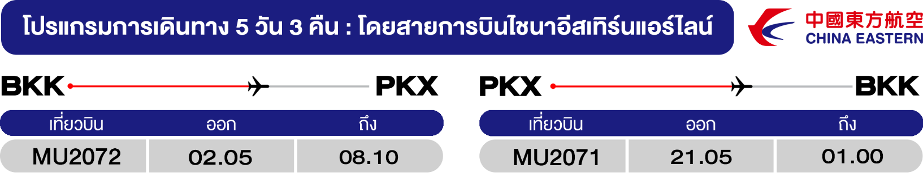
วันแรก สนามบินสุวรรณภูมิ
(-/-/-)
23.00 น. พร้อมกันที่ สนามบินสุวรรณภูมิ อาคารผู้โดยสารขาออก ชั้น 4 นำคณะเชคอิน ณ เคาน์เตอร์ สายการบินไชน่าอีสเทิร์น (MU) โดยมีเจ้าหน้าที่อำนวยความสะดวกแก่ทุกท่าน
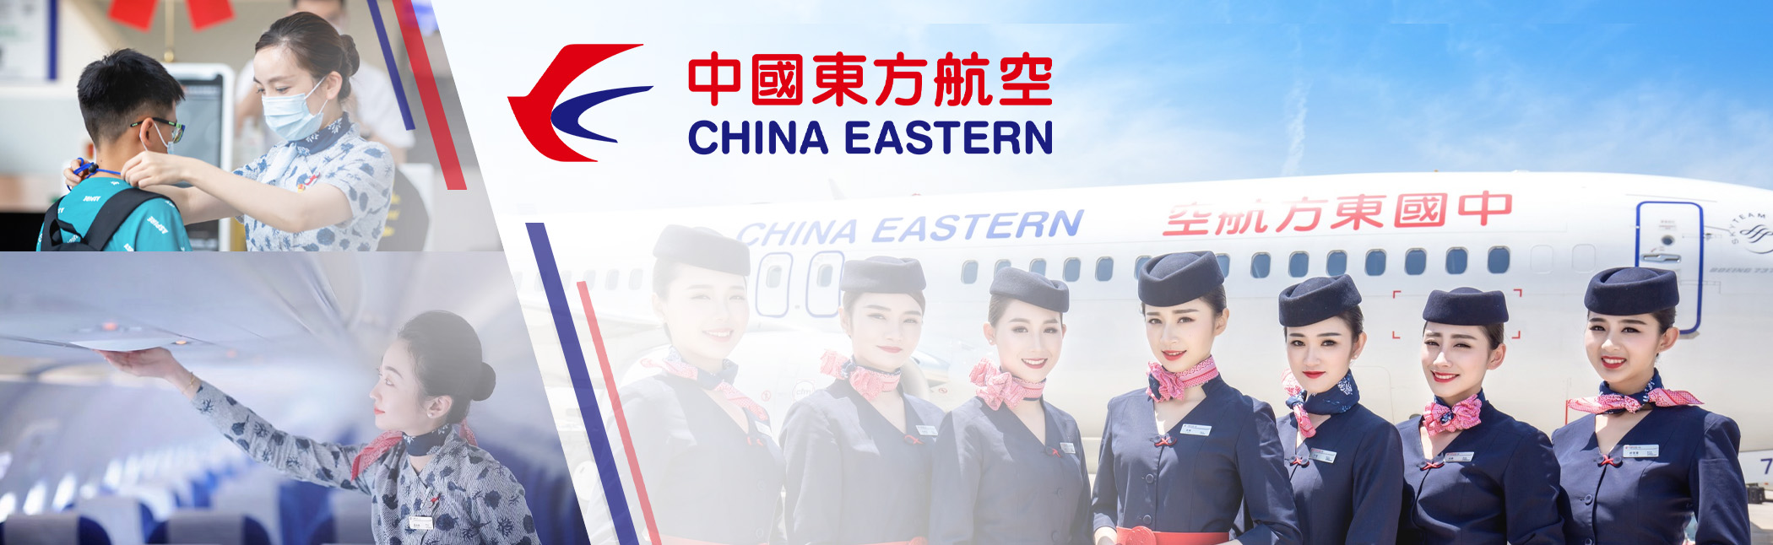
02.05 น. ออกเดินทางสู่ กรุงปักกิ่ง ประเทศจีน โดยเที่ยวบินที่ MU2072 (บริการอาหารบนเครื่อง)
วันสอง สนามบินเป่ยจิงต้าชิง • กรุงปักกิ่ง • จัตุรัสเทียนอันเหมิน • พระราชวังกู้กง (พระราชวังต้องห้าม) • วัดลามะ • ถนนคนเดินหวังฟู่จิ่ง • เมืองโบราณใต้ดิน
(-/กลางวัน/เย็น)
08.10 น. เดินทางถึง สนามบินเป่ยจิงแคปปิตอล (เวลาท้องถิ่นที่จีน เร็วกว่าประเทศไทย 1 ชั่วโมง กรุณาปรับเวลาของท่านเพื่อความสะดวกในการนัดหมาย) หลังผ่านขั้นตอนการตรวจคนเข้าเมือง และตรวจรับสัมภาระเรียบร้อยแล้ว ยินดีต้อนรับทุกท่านสู่ สาธารณรัฐประชาชนจีน
นำท่านชมความยิ่งใหญ่ จัตุรัสเทียนอันเหมิน หนึ่งในจัตุรัสที่มีชื่อเสียงที่สุดในโลก ถือเป็นสัญลักษณ์และที่ตั้งของเหตุการณ์สำคัญมามากมายในประวัติศาสตร์จีน จัตุรัสเทียนอันเหมินเป็นจัตุรัสที่มีขนาดใหญ่ที่สุดในโลก ย้อนรอยอารยธรรมสุดยิ่งใหญ่ พระราชวังกู้กง หรือ พระราชวังต้องห้าม (Forbidden City) มรดกโลกแห่งเมืองจีน แบ่งออกได้เป็น 2 ส่วน คือ พระราชฐานชั้นนอก และพระราชฐานชั้นใน ผ่านเข้าสู่พระราชวังจะพบกับ ประตู่อู่ (Meridian Gate) ที่คุ้นตากันเป็นอย่างดี ไฮไลท์สำคัญที่พลาดไม่ได้คือ พระที่นั่งไท่เหอ (Hall of Supreme Harmony) 1 ใน 3 พระที่นั่งสำคัญที่ใช้ในการประกอบพระราชพิธีต่างๆ เป็นสิ่งก่อสร้างที่มีขนาดใหญ่ที่สุดในพระราชวังต้องห้าม ซึ่งสร้างจากไม้ทั้งหลัง ด้านในท้องพระโรงมีขนาดกว้างขวางมาก รวมถึงบัลลังก์มังกรของฮ่องเต้ที่ตั้งอยู่บริเวณตรงกลาง แสดงถึงความยิ่งใหญ่ได้เป็นอย่างดี
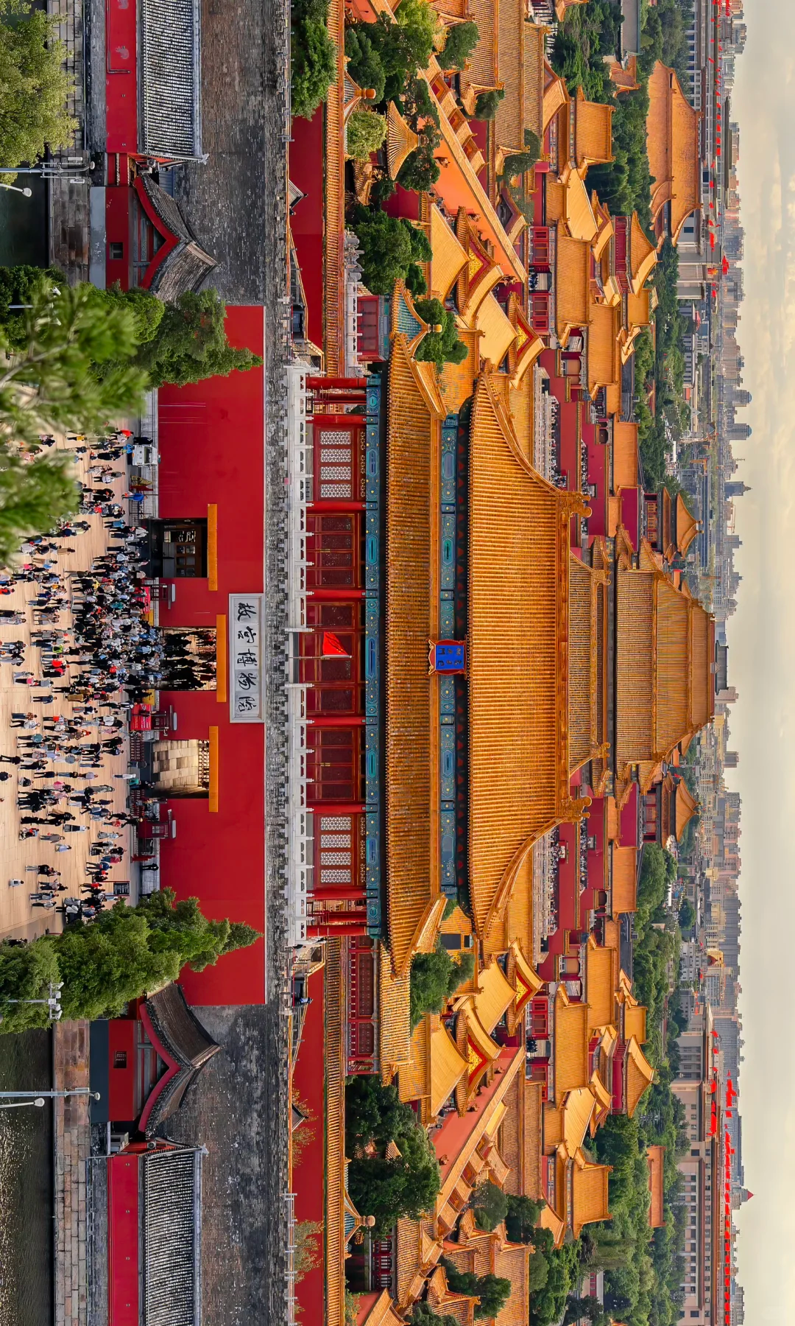
** หมายเหตุ: เนื่องจากพระราชวังต้องห้ามมีการจำกัดจำนวนผู้เข้าชมต่อวัน หากเกิดเหตุสุดวิสัยที่ทำให้ไม่สามารถเข้าชมได้ กรณีรัฐบาลประกาศปิด หรืออันเนื่องมาจากเหตุสุดวิสัยอื่นๆ ทางบริษัทฯ ขอสงวนสิทธิ์ปรับรายการเป็น “พระราชวังองค์ชายน้อย” ทดแทนน **
กลางวัน บริการอาหารกลางวัน ณ ภัตตาคาร
จากนั้น นำท่านไปยัง วัดลามะ (หย่งเหอกง) วัดที่งดงามที่สุดในกรุงปักกิ่ง และเป็นแหล่งรวมวัฒนธรรมหลัก 4 สายของชนชาติจีน ที่สำคัญวัดนี้ยังมี “เครื่องราง” ที่นักท่องเที่ยวและผู้ศรัทธา มักจะซื้อเป็นของที่ระลึกเพื่อเสริมโชค เสริมพลังให้ชีวิต ซึ่งเครื่องรางแต่ละแบบจะมีความหมายต่างกันไป อิสระช้อปปิ้ง ถนนหวังฝูจิ่ง ตลาดถนนคนเดินทางแห่งกรุงปักกิ่งที่รวบรวมสินค้าอันหลากหลาย ไม่ว่าจะเป็นข้าวของเครื่องใช้ เสื้อผ้า และอาหารที่ขึ้นชื่อยอดนิยมของชาวจีน และพบกับ เมืองโบราณใต้ดิน ที่ซ่อนอยู่ใต้ห้างที่ทันสมัย จำลองกรุงปักกิ่งในช่วงของทศวรรษที่ 1980 และ 1990 ชมสถานีรถไฟเก่าและหัวรถจักรดีเซล Dongfeng สตูดิโอถ่ายภาพ สตูดิโอวิดีโอ สหกรณ์ ร้านแผ่นเสียง ซ่อมเครื่องใช้ในบ้าน ตรอกเก่า เป็นจุดเช็คอินใหม่ให้ท่านได้เลือกถ่ายรูป
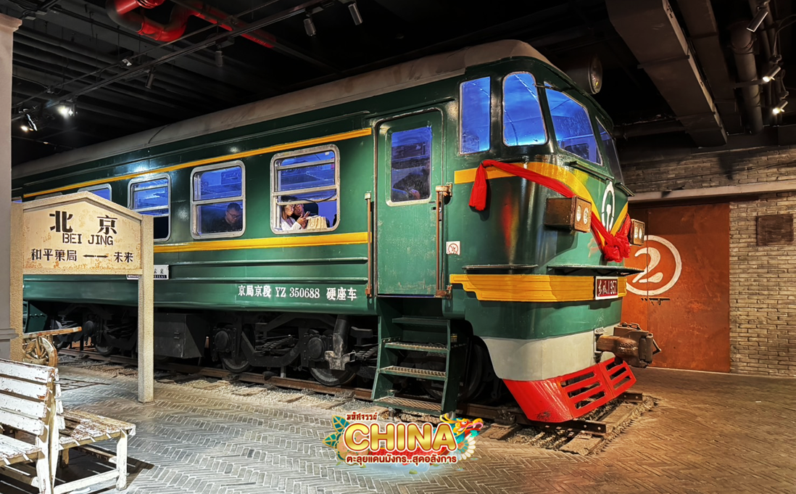
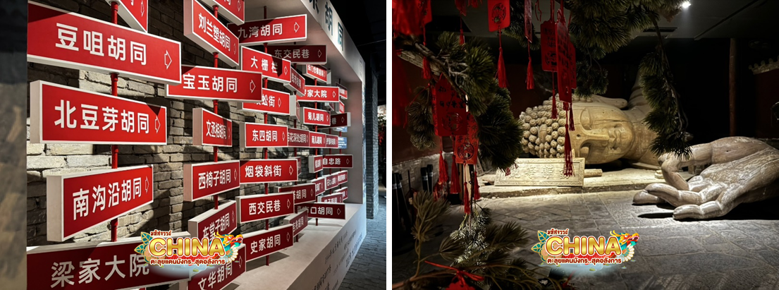
เย็น บริการอาหารเย็น ณ ภัตตาคาร เมนู สุกี้มองโกล
จากนั้น พักที่ LEAFIN HOTEL / GOLDEN PHOENIX หรือเทียบเท่าระดับ 4 ดาว
วันสาม หอสัการะฟ้าเทียนถาน • ร้านไข่มุก • ชุมชนโบราณหูถง • ร้านกาแฟ Fuding • 798 Art District
(เช้า/กลางวัน/เย็น)

เช้า บริการอาหารเช้า ณ ห้องอาหารโรงแรม
จากนั้น นำท่านไปยังหนึ่งในมรดกโลก หอสักการะฟ้าเทียนถาน สัญลักษณ์สำคัญของเมืองปักกิ่งอายุกว่า 600 ปี เป็นสถานที่ประกอบพิธีบูชาขององค์จักรพรรดิเพื่อบวงสรวงขอพรจากฟ้า โดดเด่นด้วยสถาปัตยกรรมทรงกลมหลังคาน้ำเงินสื่อถึงท้องฟ้า และฐานสี่เหลี่ยม สื่อถึงพื้นดิน และแวะชม ร้านไข่มุก
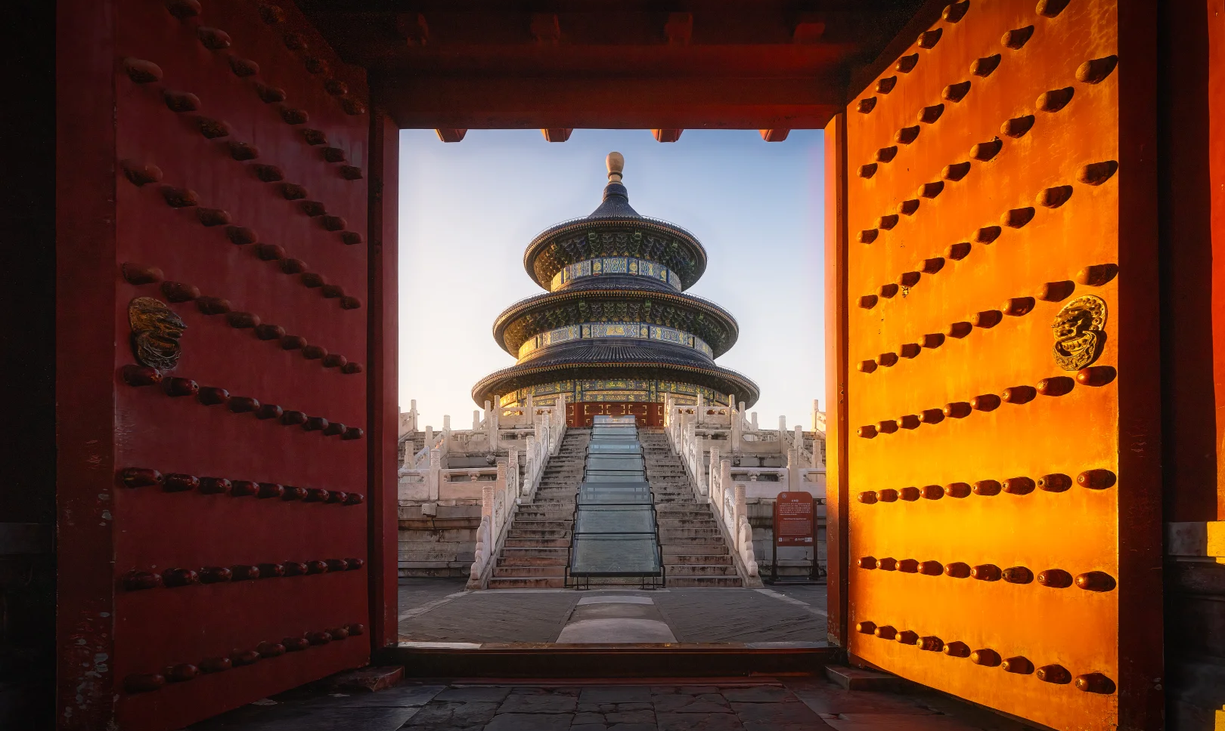
กลางวัน บริการอาหารกลางวัน ณ ภัตตาคาร
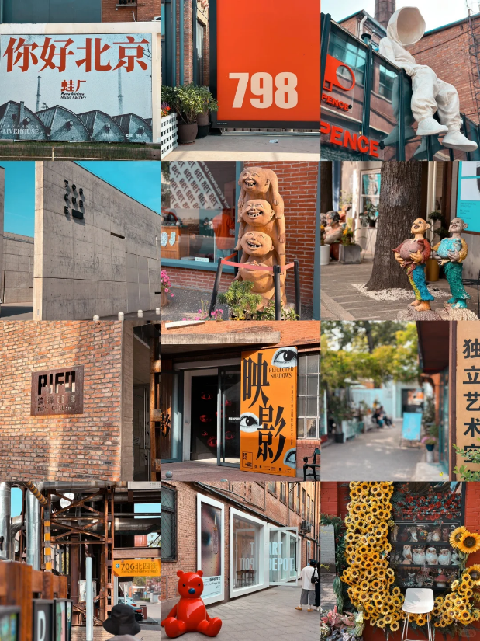
จากนั้น ย้อนเวลาสัมผัสบรรยากาศเมืองเก่ากลางกรุงปักกิ่ง ชุมชนโบราณหูถง ศูนย์รวมศิลปวัฒนธรรม และบรรยากาศบ้านเรือนสมัยก่อนไว้ได้เป็นอย่างดี ท่ามกลางความเจริญของเมืองใหญ่ที่เติบโตอย่างไม่หยุดยั้ง “หนานหลัวกู่เซี่ยง” เป็นหูท่งที่ยาว 300 เมตร กว้าง 8 เมตร แตกเส้นสายออกเป็นหูท่งขนาดเล็กอีกมากมาย และยังเป็นพื้นที่เดียวที่ยังรักษาสภาพหมู่บ้าน และผังเมืองโบราณไว้เป็นอย่างดี รวมถึงมีการพัฒนาบ้านเรือนต่างๆ ให้เป็นร้านค้าเพื่อต้อนรับนักท่องเที่ยว มีทั้งบาร์ คาเฟ่ เบเกอรี่ ร้านเครื่องประดับ ฯลฯ ซึ่งก็วางตัวได้อย่างเหมาะสมผสานความใหม่และความเก่า เข้ากับบรรยากาศของหูท่งได้อย่างกลมกลืนเป็นหนึ่งเดียว แวะจิบกาแฟที่ คาเฟ่ Fuding ที่มีวิวดาดฟ้าสวยสุดๆ และนำท่านไปยัง 798 Art District อดีตโรงงานในช่วงยุคสงครามเย็น สถาปัตยกรรมออกแบบโยสถาปนิกชาวเยอรมัน เดินเล่นดูแกลเลอรี แวะคาเฟ่ ถ่ายรูปกับสตรีทอาร์ต แวะช้อปของดีไซน์เก๋ๆ คาเฟ่ก็มีหลากสไตล์ ตั้งแต่ร้านกาแฟมินิมอล ร้านลอฟต์เท่ ๆ ไปจนถึงร้านขนมและร้านเบียร์คราฟต์ สายโซเชียลห้ามพลาด “จุดเช็กอินประจำ 798” อย่างผนังอิฐแดงขนาดใหญ่ที่มีกราฟฟิตี้เต็มผืน ผนังโลหะสนิม หรือป้ายตัวเลข “798”
เย็น บริการอาหารเย็น ณ ภัตตาคาร
จากนั้น พักที่ LEAFIN HOTEL / GOLDEN PHOENIX หรือเทียบเท่าระดับ 4 ดาว
วันที่สี่ ร้านยางพารา • กำแพงเมืองจีนด่านจูหยงกวน • ร้านบัวหิมะ • ซ่านหลี่ถุน
(เช้า/กลางวัน/เย็น)
เช้า บริการอาหารเช้า ณ ห้องอาหารโรงแรม
จากนั้น แวะชม ร้านยางพารา ชมความอลังการของ 1 ใน 7 สิ่งมหัศจรรย์ของโลกยุคโบราณ กำแพงเมืองจีน สิ่งก่อสร้างสุดยิ่งใหญ่ที่ผู้คนทั่วทุกมุมโลกต่างใฝ่ฝันที่จะได้มาเยือนสักครั้งในชีวิต กำแพงหินที่ทอดตัวยาวพาดผ่านหลากหลายสภาพภูมิอากาศ ทั้งทะเลทราย ทุ่งหญ้า ภูเขา จากฝั่งตะวันออกไปยังฝั่งตะวันตกของประเทศจีน ระยะทางความยาวประมาณ 21,196 กิโลเมตร กำแพงเมืองจีนถูกแบ่งออกเป็นหลายเส้นทาง หนึ่งในเส้นทางที่ได้รับความนิยมมากสุด ด่านจูหยงกวน ที่ขึ้นชื่อในเรื่องของความงามของทิวทัศน์กำแพงเมืองจีน ตั้งอยู่บนภูเขาสูงใหญ่สลับไปมา และมีป้อมปราการอายุนับร้อยปีที่เปิดให้นักท่องเที่ยวได้เข้าชม
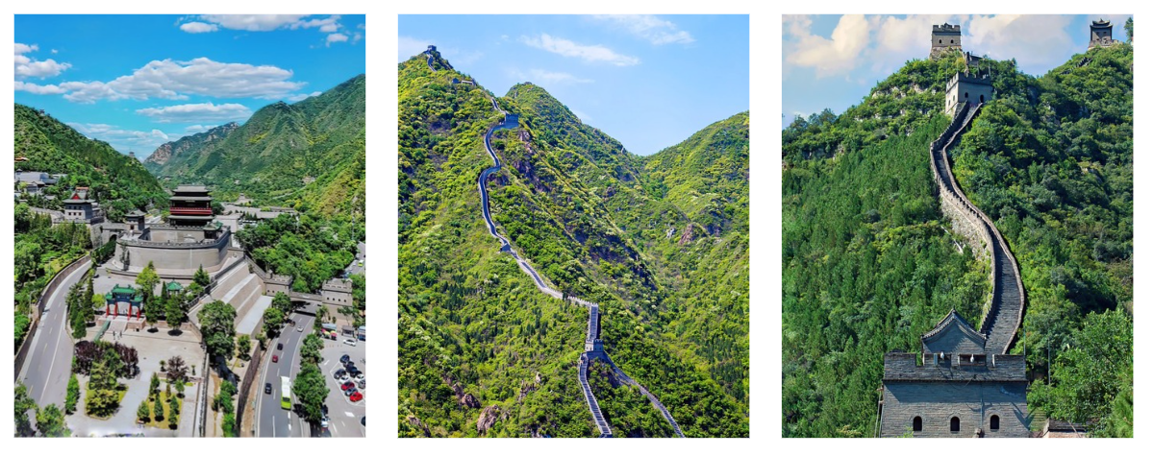
กลางวัน บริการอาหารกลางวัน ณ ภัตตาคาร
จากนั้น แวะชม ร้านบัวหิมะ และอิสระช้อปปิ้ง ซ่านหลีถุน เป็นชื่อถนนสายหนึ่งในปักกิ่ง ที่ถือเป็นย่านช้อปย่านกินย่านเที่ยวที่มีชื่อเสียงมากแห่งหนึ่งในกรุงปักกิ่ง ยามพระอาทิตย์ยังไม่ตกดินก็จะเต็มไปด้วยนักช้อปนักกิน พอพระอาทิตย์ตกดินจนยาวไปถึงพระอาทิตย์ขึ้นของวันใหม่ก็ยังเต็มไปด้วยนักท่องราตรีทั้งชาวจีนและชาวต่างชาติ
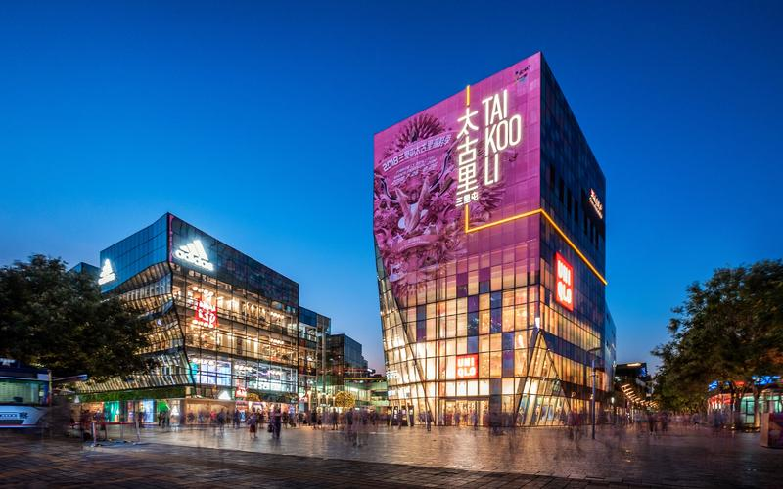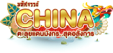
เย็น บริการอาหารเย็น ณ ภัตตาคาร เมนู เป็ดปักกิ่ง
จากนั้น พักที่ LEAFIN HOTEL / GOLDEN PHOENIX หรือเทียบเท่าระดับ 4 ดาว
วันห้า ร้านหยก • พระราชวังฤดูร้อน (อวี้เหอหยวน) • สนามบินเป่ยจิงต้าชิง • สนามบินสุวรรณภูมิ
(เช้า/กลางวัน/-)
เช้า บริการอาหารเช้า ณ ห้องอาหารโรงแรม
จากนั้น นำท่านแวะชม ร้านหยก และเดินทางสู่ พระราชวังฤดูร้อน “อวี้เหอหยวน” ได้รับการกล่าวขานว่าเป็นพระราชวังของจักรพรรดิจีนที่ได้รับการอนุรักษ์ไว้อย่างสมบูรณ์ที่สุดในโลก มีชื่อเสียงในด้านเทคนิคการจัดสวนผสมผสานที่ใหญ่ที่สุดในโลก และมีภูมิทัศน์กับธรรมชาติที่เข้ากันได้อย่างลงตัว ตัวพระตำหนักตั้งอยู่บนเนินเขาริมทะเลสาบคุนหมิง ซึ่งในทะเลสาบมีเกาะเล็กๆ ที่มีสะพานหิน 17 โค้งอันสวยงามเลื่องชื่อ สถาปัตยกรรมและภูมิทัศน์ภายในราชวังประกอบไปด้วย สวนพฤกษชาติที่ร่มรื่น พระที่นั่ง เก๋งจีน รวมถึงสถาปัตยกรรมดั้งเดิมกว่า 100 แห่ง ได้แก่ พระตำหนัก ระเบียง วัด เจดีย์ ศาลาริมน้ำ ทางเดินที่มีหลังคาสไตล์จีนโบราณ สะพานหิน และเรือหินอ่อน (Marble Boat) ที่มีชื่อเสียง โดยสิ่งเหล่านี้ถูกสร้างขึ้นโดยฝีมือมนุษย์ทั้งสิ้น
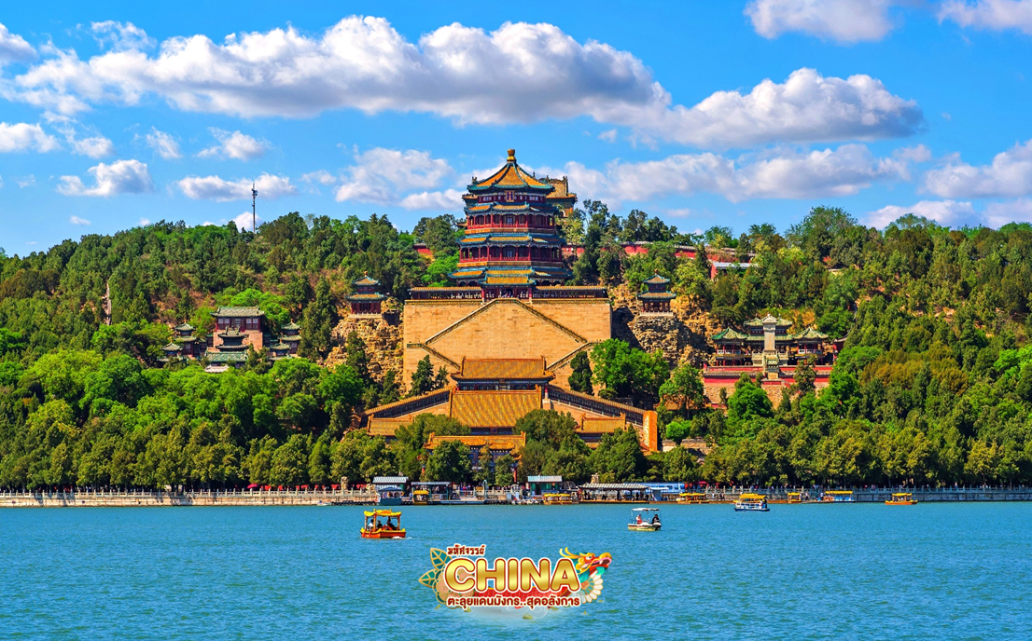
กลางวัน บริการอาหารกลางวัน ณ ภัตตาคาร เมนู อาหารกวางตุ้ง
ได้เวลาสมควรนำท่านเดินทางสู่สนามบิน
21.05 น. ออกเดินทางสู่ กรุงเทพฯ ประเทศไทย โดยเที่ยวบินที่ MU2071 (มีบริการอาหารบนเครื่อง)
01.00 น. เดินทางถึง สนามบินสุวรรณภูมิ โดยสวัสดิภาพ พร้อมความประทับใจมิรู้ลืม


